Installation des Treibers

Voraussetzungen

- Der 3CX Client muss beendet sein
- Outlook muss geschlossen sein
- Bester Installationszeitpunkt: direkt nach dem Start des PCs

Das Installations-Plugin 3CXPlugins15.exe wird durch Doppelklick dieser EXE ausgeführt.

Gegebenenfalls werden C++ Komponenten vorab installiert, dies einfach bestätigen.

Zuerst wird das Plugin für Multiline TAPI Driver gewählt.
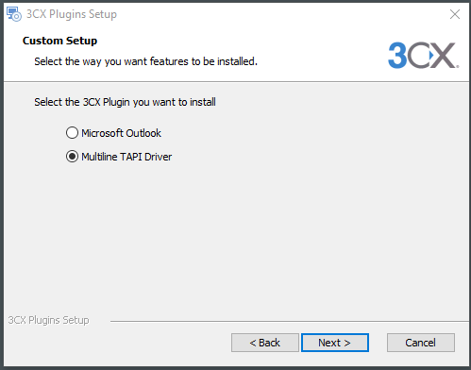

Im Nachfolgenden Dialog wird die persönliche Durchwahl eintragen und der Name. (Z.B. 30 Andrea Cramer)
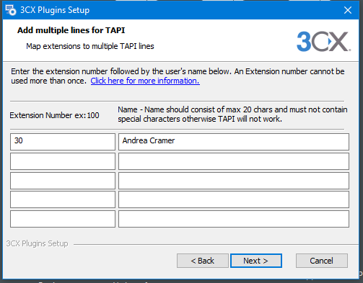

Einrichtung in PROFLE

- In den Arbeitsplatzeinstellungen muss die TAPI aktiviert werden.
- Dazu die Checkbox auf dem Reiter <Dateiablage/Externe Programm> aktivieren.
- Das TAPI Gerät wird automatisch vorgeschlagen

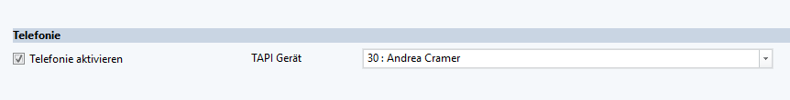

Windows-System-Einstellung

In den Telefon- und Modem-Einstellungen von Windows muss darauf geachtet werden, dass KEINE Amtskennzeichen eingetragen sind.
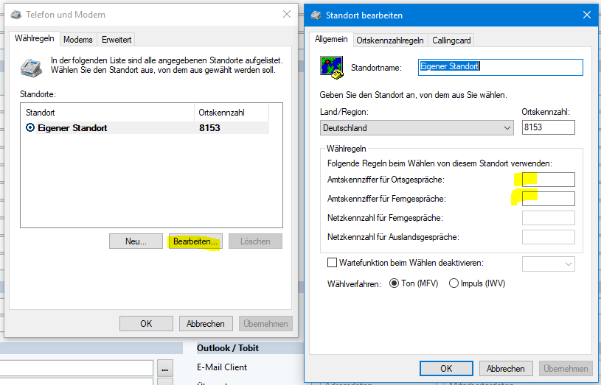

Der installierte TAPI-Treiber ist auf dem Reiter <Erweitert> sichtbar.
